安農溪自行車步道
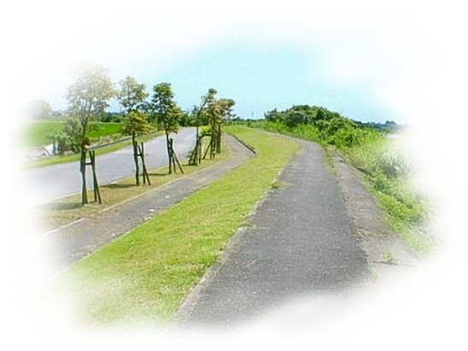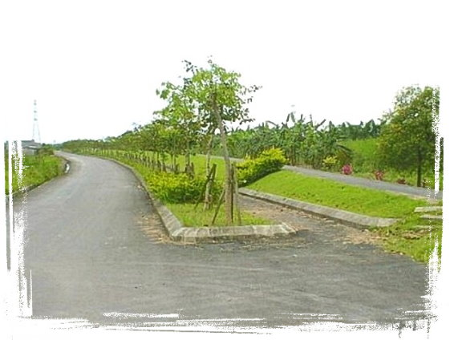
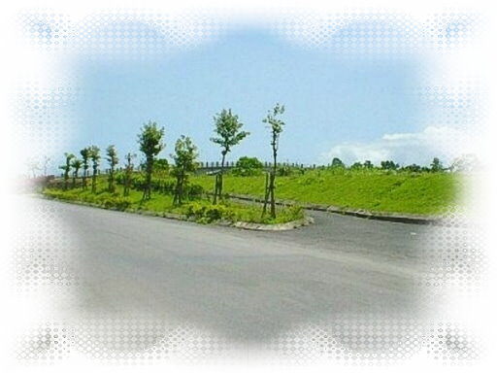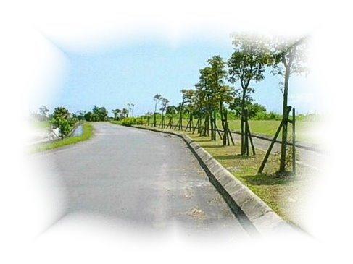
安農溪高灘地沿岸風光:
安農溪流域極具景觀及遊憩發展潛力，在縣政府重視支持之下，經由本所配合上級妥善規劃及經費補助之下，已完成大洲分洪堰風景區至水源橋段，全長約十公里。
安農溪北岸之水防道路在全面舖設柏油路面後及綠美化之景觀造型，安農溪之沿岸景觀改善已粗具規模，配合自行車道的施設，及沿岸豐富的鳥類資源，安農溪高灘地已成為一處休閒及賞鳥的最佳去處。
綠美化後之安農溪高灘地沿岸及自行車步道是鄉民休閒健身的最佳場所。

交通
‧自行開車
台北走北部濱海公路台2線，從頭城進入，接台9省道到羅東後，右轉到環鎮道路接公正路直行約500公尺右轉經羅東運動公園過萬長春橋沿指標左轉，即可抵達。
台北走新店北宜公路接台9省道到達羅東後，右轉到環鎮道路接公正路直行約500公尺右轉經羅東運動公園過萬長春橋沿指標左轉，即可抵達。

‧搭乘北迴線火車，在羅東站下車，再搭乘計程車前往。

資料來源:感謝三星鄉公所提供

